Міністерство освіти і науки України
Кременчуцький національний університет
імені Михайла Остроградського

Кафедра ІУС

Звіт
з лабораторної роботи № 1
з дисципліни "Патерни проектування та інтеграції інформаційних систем"

Виконав: Перевірив:
ст. гр. КНІТ-16-1м доц. каф. ІУС
Тукало І.О. Щербак С.С.

Кременчук 2017
Лабораторна робота №1
Тема роботи: Об’єктно-орієнтований аналіз та проектування. Введення в шаблони проектування.
Мета роботи: ознайомитися з засобами об’єктно-орієнтованого підходу, які використовуються при впровадженні патернів проектування в код програмних додатків інформаційних систем.
Хід роботи
Необхідно Побудувати три класи (базовий і 2 нащадки), що описують деяких працівників з погодинною оплатою (один з нащадків) і фіксованою оплатою (другий нащадок). Описати в базовому класі абстрактний метод для розрахунку середньомісячної заробітної плати. Для «почасових» формула для розрахунку така: «середньомісячна заробітна плата = 5*4*8* погодинну ставку», для працівників з фіксованою оплатою «середньомісячна заробітна плата = фіксованою місячної оплати».
Згідно з варіантом №17 (2) необхідно:
1. Упорядкувати всю послідовність працівників по спадаючій середньомісячного заробітку. При збігу зарплати - впорядковувати дані за алфавітом по імені. Вивести ідентифікатор працівника, ім'я та середньомісячний заробіток для всіх елементів списку.
2. Вивести останні 3 ідентифікатора працівників з отриманого в
пункті 1 списку.
1. Створюємо новий проект WPF додатку в MS Visual Studio.
2. Код програми:
public abstract class WorkersAbstract
{
public abstract int salaryCount(int value);
}

public override int salaryCount(int fix)
{
return fix;
}

public override int salaryCount(int time)
{
return 5 * 8 * 4 * time;
}

// Последние 3 работника в отсортированом списке
private void showLastWorker()
{
_workersModel.ToList().Sort(delegate(Workers us2, Workers us1)
{

int c = (from u in _workersModel select u.Salary).ToList().Count.CompareTo((from u in _workersModel select u.Salary).Distinct().Count());
if (c == 0)
return us1.Salary.CompareTo(us2.Salary);
else
return us2.Name.CompareTo(us1.Name);
});

StringBuilder _lastWorkers = new StringBuilder();

int count = 0;
foreach (var a in _workersModel.Reverse().ToList())
{
_lastWorkers.Append(a.Name + "\n\n");
count++;
if (count == 3)
{ break; }
}
MessageBox.Show(_lastWorkers.ToString());
}

// Сортировка списка
private void sortWorker()
{
int c = (from u in _workersModel select u.Salary).ToList().Count.CompareTo((from u in _workersModel select u.Salary).Distinct().Count());

if (c == 0)
{
foreach (var a in _workersModel.OrderByDescending(x => x.Salary).ToList())
{
_workersModel.Remove(a);
_workersModel.Add(a);
}
}
else
{
foreach (var a in _workersModel.OrderBy(x => x.Name).ToList())
{
_workersModel.Remove(a);
_workersModel.Add(a);
}
}
}

3. Результати виконання роботи:

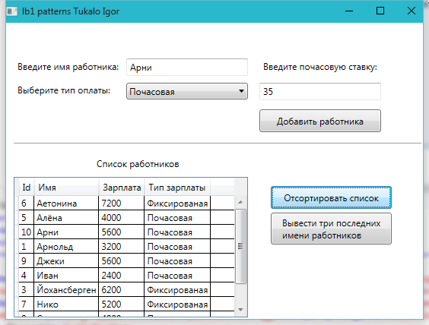
Рис. 1.1 – Результат роботи функції сортування

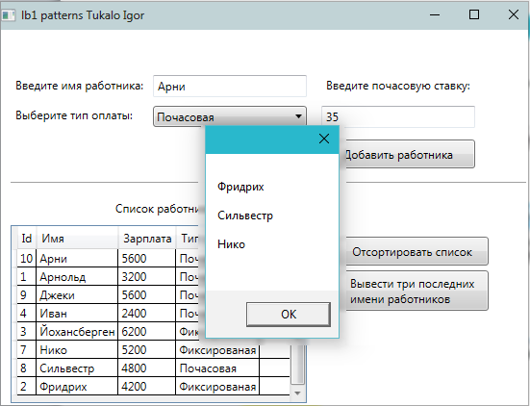
Рис. 1.2 – Виведення на екран останніх трьох робітників

4. Контрольні питання:
1. Основні принципи об’єктно-орієнтованого підходу: абстраговані-сть, обмеження доступу, модульність, ієрархічність, типізація, паралелізм, стійкість.
2. Об’єкт – це базовий елемент побудови програми. Це сукупність змінних стану і пов’язаних з ним методів.
Клас - це спеціальна конструкція, яка використовується для групування пов'язаних змінних та функцій.
Інтерфейс – це програмна/синтаксична структура, що визначає відносини між об’єктами, що розділяють певну множину поведінок.
3. Об’єкт складається з імені об’єкта, стану (змінної стану) та методів(операцій).
4. Тип даних — характеристика, яку явно чи неявно надано об'єкту.
5. Клас Object є базовим для всіх породжених класів С#.
6. Reference Type та Value Type – це два різновиди типів даних, перший для посилань, другий – для значень.
7. абстрактний клас – це базовий клас, від якого не можна створити екземпляру. На практиці абстрактні класи реалізують один з принципів ООП – поліморфізм. В абстрактному класі можна описати (або не визначити) абстрактні методи та властивості. Абстрактний метод не реалізовується в класі в якому описується, але має бути реалізований в неабстрактному нащадку. Абстрактний клас можна розглядати, як інтерфейс для сімейства класів, які ним породжені, але на противагу класичному інтерфейсу, абстрактний клас може містити реалізацію методів та властивості.
8. Поліморфі́зм - концепція в програмуванні та теорії типів, відповідно до якої використовується спільний інтерфейс для обробки різних спеціалізованих типів. У контексті об'єктно-орієнтованого програмування найпоширенішим різновидом поліморфізму є здатність екземплярів підкласу грати роль об'єктів батьківського класу, завдяки чому екземпляри підкласу можна використовувати там, де використовуються екземпляри батьківського класу.

Висновок: на даній лабораторній роботі було вивчено засоби об’єктно-орієнтованого підходу, які використовуються при впровадженні патернів проектування в код програмних додатків інформаційних систем

